Resolución del Pleno del Instituto de Transparencia, Acceso a la Información Pública y Protección de Datos Personales del Estado de México y Municipios, con domicilio en Metepec, Estado de México, a primero de febrero de dos mil veintitrés.

Visto el expediente relativo al recurso de revisión 13229/INFOEM/IP/RR/2022, interpuesto por XXX XXXXX, al cual en lo sucesivo se le denominara LA RECURRENTE, en contra de la respuesta a la solicitud de información con número de folio 00177/OCOYOAC/IP/2022, por parte del Ayuntamiento de Ocoyoacac, en lo sucesivo EL SUJETO OBLIGADO; se procede a dictar la presente resolución, con base en lo siguiente.

A N T E C E D E N T E S

1. SOLICITUD DE INFORMACIÓN. Con fecha cinco de julio de dos mil veintidós, LA RECURRENTE, presentó a través del Sistema de Acceso a la Información Mexiquense (SAIMEX) ante EL SUJETO OBLIGADO, solicitud de acceso a la información pública, registrada bajo el número de expediente 00177/OCOYOAC/IP/2022, mediante la cual solicitó la siguiente información:

“Actas de Cabildo celebradas del 1 de enero de 2022 al 30 de junio de 2022” (Sic).

Modalidad de entrega: A través del SAIMEX.

2. RESPUESTA. De las constancias que obran en SAIMEX, se observa que el SUJETO OBLIGADO no emitió respuesta a la solicitud de información formulada por la parte RECURRENTE.

3. INTERPOSICIÓN DEL RECURSO DE REVISIÓN. Inconforme la parte solicitante con la falta de respuesta del SUJETO OBLIGADO, interpuso recurso de revisión a través de SAIMEX en fecha diez de agosto de dos mil veintidós, expresando lo siguiente:

a) Acto impugnado.
“La nula respuesta por parte del Ayuntamiento de Ocoyoacac a la solicitud 00177/OCOYOAC/IP/2022” (Sic)

b) Motivos de inconformidad.
“Se han vencido los plazos estipulados por ley. para dar respuesta.” (Sic)

Adjuntando para tal efecto el archivo electrónico:
“Sol 00177OCOY2022.pdf”: en el cual se observa el acuse de la solicitud de información que dio origen al recurso de revisión motivo por el que se considera innecesaria su descripción.

4. TURNO. De conformidad con el artículo 185 fracción I de la Ley de Transparencia y Acceso a la Información Pública del Estado de México y Municipios vigente, el presente recurso de revisión se turnó por el sistema electrónico del Instituto de Transparencia, Acceso a la Información Pública y Protección de Datos Personales del Estado de México y Municipios, a la Comisionada Guadalupe Ramírez Peña, a efecto de que analizara sobre su admisión o su desechamiento.

5. ADMISIÓN DEL RECURSO DE REVISIÓN. Con fecha quince de agosto de dos mil veintidós, este Instituto de Transparencia, Acceso a la Información Pública y Protección de Datos Personales del Estado de México y Municipios, admitió a trámite el recurso de revisión que ahora se resuelve, dando un plazo máximo de siete días hábiles para que las partes manifestaran lo que a su derecho resultara conveniente, ofrecieran pruebas, formularan alegatos y el SUJETO OBLIGADO presentara su informe justificado.

6. INFORME JUSTIFICADO O MANIFESTACIONES. El diecinueve de septiembre de dos mil veintidós, se recibió, a través del Sistema de Acceso a la Información Mexiquense (SAIMEX), el Informe Justificado del SUJETO OBLIGADO, a través del siguiente archivo electrónico:

“ACTAS DE CABILDO.pdf”: Oficio signado por el Secretario del Ayuntamiento, mediante el cual refiere que no ha podido completar la carga de la información solicitada en la plataforma, por lo que sugiere acudir a las oficinas para que entreguen de forma física y/o en una memoria USB con capacidad suficiente para almacenar los archivos y cumplir con la solicitud, tal y como se observa a continuación:

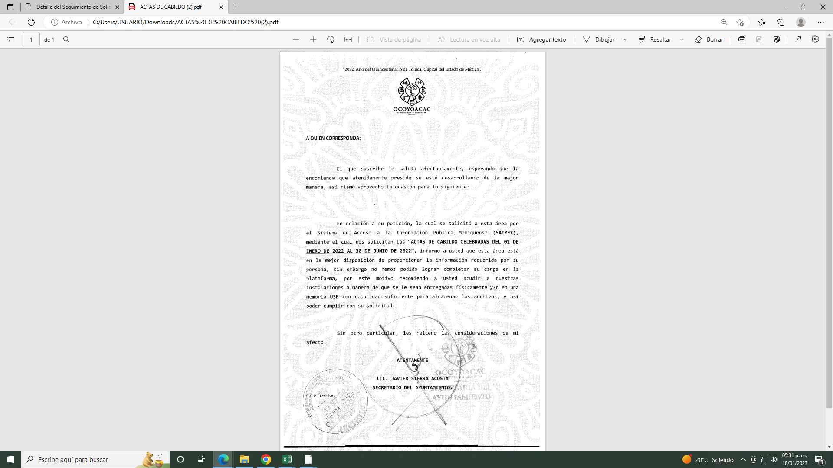

Por lo que corresponde al SUJETO OBLIGADO adjunta para tal efecto el archivo electrónico “061.pdf”, en el que se observa la Ley Orgánica Municipal del Estado de México.

7. AMPLIACIÓN DEL TÉRMINO PARA RESOLVER. En fecha dieciocho de enero de dos mil veintitrés, se amplió el término para resolver el recurso de revisión en términos del artículo 181 párrafo tercero de la Ley de Transparencia y Acceso a la Información Pública del Estado de México y Municipios.

Este organismo garante no pasa por alto justificar, que el plazo para emitir la resolución en el presente asunto encuentra justificación en el alto número de recursos de revisión recibidos dentro del primer semestre del año dos mil veintidós, que, en comparación con los recibidos el año pasado dentro del mismo periodo, se ha incrementado aproximadamente un 400%, circunstancia atípica que ha rebasado las capacidades técnicas y humanas del personal encargado de la proyección de las resoluciones a dichos medios de impugnación.

Por ello, es menester precisar que si bien se ha excedido el plazo para resolver el presente medio de impugnación, de conformidad con la ley de la materia, el plazo para emitir la resolución se encuentra justificado en los elementos para medir la razonabilidad de asuntos conforme a los parámetros establecidos por diversos órganos jurisdiccionales federales, aplicables también en procedimientos análogos, como el que nos ocupa.

Así, en términos de lo que establecen los artículos 8.1 y 25 de la Convención Americana sobre Derechos Humanos, los recursos deben ser sencillos y resolverse en el menor tiempo posible, tomando en consideración la dilación total del procedimiento; esto es, en un plazo razonable.

En ese sentido, el legislador fijó los términos procesales en las leyes, de manera general, sin que pudiera prever la variada gama de casos que son resueltos por los órganos jurisdiccionales o cuasi jurisdiccionales, tanto por la complejidad de los hechos, como por el número de casos que conocen.

Por ello, excepcionalmente, si un asunto es resuelto con posterioridad a los plazos señalados por la norma debe analizarse la razonabilidad del tiempo necesario para su resolución, atentos a los siguientes criterios:

- Complejidad del Asunto: La complejidad de la prueba, la pluralidad de sujetos procesales, el tiempo transcurrido, las características y contexto del recurso.

- Actividad Procesal del interesado. Acciones u omisiones del interesado.

- Conducta de la Autoridad: Las Acciones u omisiones realizadas en el procedimiento. Así como si la autoridad actuó con la debida diligencia.
d) La afectación generada en la situación jurídica de la persona involucrada en el proceso: Violación a sus derechos humanos.
De modo que, cuando se trate de un asunto excepcional, por alguna o todas las características mencionadas; o bien, cuando el ingreso de asuntos al órgano jurisdiccional o cuasi jurisdiccional respectivo supere notoriamente al que podría considerarse normal, debe concluirse que es una excluyente de responsabilidad en relación con la actuación del funcionario, como ha acontecido en el caso que nos ocupa.

Argumento que encuentra sustento en la jurisprudencia P./J. 32/92 emitida por el Pleno de la Suprema Corte de Justicia de la Nación de rubro “TÉRMINOS PROCESALES. PARA DETERMINAR SI UN FUNCIONARIO JUDICIAL ACTUÓ INDEBIDAMENTE POR NO RESPETARLOS SE DEBE ATENDER AL PRESUPUESTO QUE CONSIDERÓ EL LEGISLADOR AL FIJARLOS Y LAS CARACTERÍSTICAS DEL CASO.”, visible en la Gaceta del Seminario Judicial de la Federación con el registro digital 205635.

Razones por las cuales cabe concluir que, la resolución al recurso de revisión se solventa hasta esta fecha, debido a que existe una excesiva carga de trabajo en desproporción a la capacidad de los recursos materiales y humanos con que cuenta este Instituto para atender la enorme demanda de usuarios que acuden para que se les garantice su Derecho de acceso a la información Pública y Protección de Datos Personales, aunado a la complejidad de los hechos a los que se refieren, así como al volumen del expediente, la extensión de los escritos y pruebas aportadas y desahogadas por las partes; lo que impide la tramitación de los recursos dentro de los términos legales previamente establecidos por la Ley, por tratarse de causas de fuerza mayor.

Al respecto, también son de considerar los criterios sostenidos por el Cuarto Tribunal Colegiado en Materia Administrativa del Primer Circuito, cuyos rubros y datos de identificación son los siguientes:

“PLAZO RAZONABLE PARA RESOLVER. DIMENSIÓN Y EFECTOS DE ESTE CONCEPTO CUANDO SE ADUCE EXCESIVA CARGA DE TRABAJO.” consultable en el Seminario Judicial de la Federación y su gaceta, con el registro digital 2002351.

“PLAZO RAZONABLE PARA RESOLVER. CONCEPTO Y ELEMENTOS QUE LO INTEGRAN A LA LUZ DEL DERECHO INTERNACIONAL DE LOS DERECHOS HUMANOS.”, visible en el Seminario Judicial de la Federación y su gaceta, con el registro digital 2002350.

Por ello, este organismo garante comprometido con la tutela de los derechos humanos confiados, señala que este exceso del plazo legal para resolver el presente asunto, resulta de carácter excepcional.

8. REQUERIMIENTO DE INFORMACIÓN ADICIONAL. El dieciocho de enero de dos mil veintitrés, se envió por correo electrónico un requerimiento de información adicional al SUJETO OBLIGADO, el cual consistió en lo siguiente:

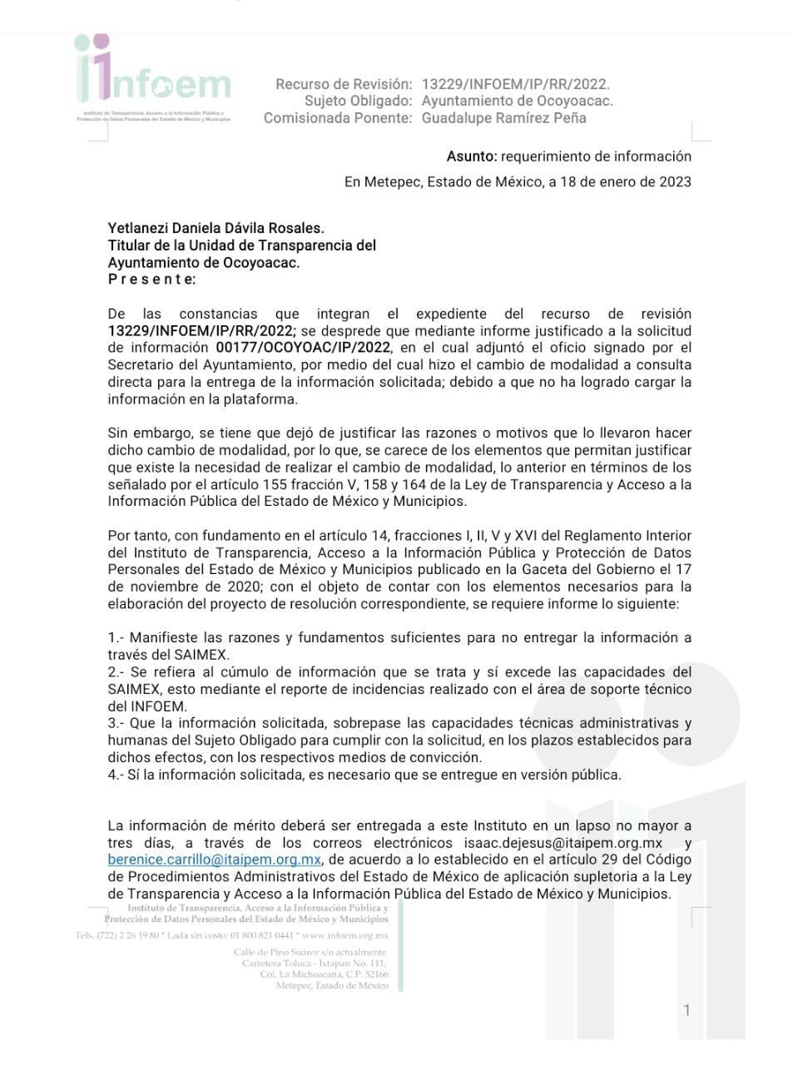
Sin recibir respuesta alguna por parte del SUJETO OBLIGADO, en el plazo otorgado para ello.

En este sentido, en fecha diecinueve de enero de dos mil veintitrés, se envía correo electrónico a la Dirección General de Informática de este Instituto, a fin de corroborar si en la Bitácora de Incidencias, se tenía alguna relacionada con el Recurso de Revisión que nos ocupa, en el cual fue respondido el veinte de enero de dos mil vientres, de la siguiente forma:

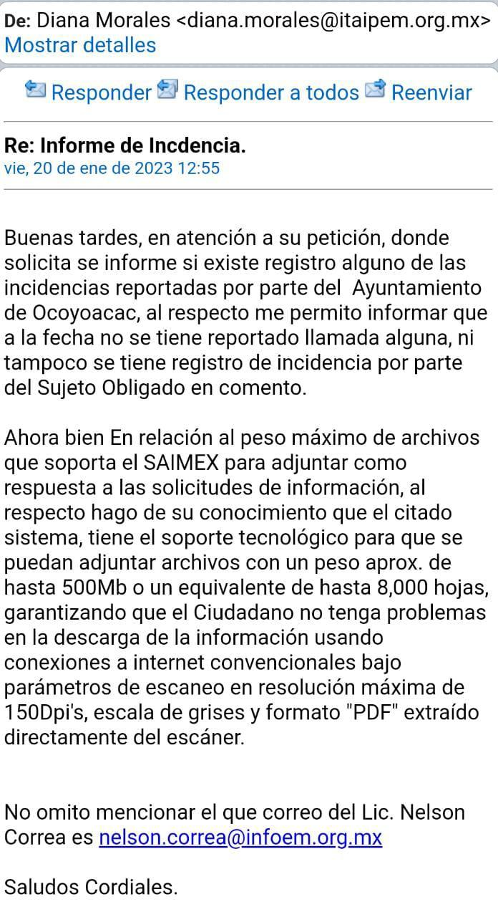
9. CIERRE DE INSTRUCCIÓN. El veinticinco de enero de dos mil veintidós, al no existir diligencias pendientes por desahogar, se emitió el acuerdo por medio del cual se declaró cerrada la instrucción y se determinó pasar el expediente a resolución, en términos del artículo 185 fracción VI y VIII de la Ley de Transparencia y Acceso a la Información Pública del Estado de México y Municipios, iniciando el término legal para dictar resolución definitiva del asunto.

En razón de que fue debidamente sustanciado el expediente electrónico y no existe diligencia pendiente de desahogo, se emite la Resolución que conforme a Derecho proceda, de acuerdo con los siguientes:

C O N S I D E R A N D O S

PRIMERO. COMPETENCIA. El Instituto de Transparencia, Acceso a la Información Pública y Protección de Datos Personales del Estado de México y Municipios, es competente para conocer y resolver el presente recurso de revisión interpuesto por la parte recurrente, conforme a lo dispuesto en los artículos 6, apartado A de la Constitución Política de los Estados Unidos Mexicanos; 5 párrafos trigésimo, trigésimo primero y trigésimo segundo fracciones IV y V de la Constitución Política del Estado Libre y Soberano de México; 2, fracción II; 29, 36 fracciones I y II; 176, 178, 181, 185, fracción I, 186 y 188 de la Ley Transparencia y Acceso a la Información Pública del Estado de México y Municipios; 9, fracciones I y XXIV y 11 del Reglamento Interior del Instituto de Transparencia, Acceso a la Información Pública y Protección de Datos Personales del Estado de México y Municipios.

SEGUNDO. OPORTUNIDAD Y PROCEDIBILIDAD DEL RECURSO DE REVISIÓN. Es de precisar que la Ley de Transparencia y Acceso a la Información Pública del Estado de México y Municipios, describe el mecanismo de procedencia del recurso de revisión, como se dispone en los artículos 163 y 166, del tenor literal siguiente:

“Artículo 163. La Unidad de Transparencia deberá notificar la respuesta a la solicitud al interesado en el menor tiempo posible, que no podrá exceder de quince días hábiles, contados a partir del día siguiente a la presentación de aquélla.
(…)
Artículo 166.- (…)
Cuando el sujeto obligado no entregue la respuesta a la solicitud dentro del plazo previsto en la Ley, la solicitud se entenderá negada y el solicitante podrá interponer el recurso de revisión previsto en este ordenamiento…” (Sic)

De la interpretación sistemática a los preceptos legales insertos, se obtiene que el plazo que les asiste a los Sujetos Obligados para entregar la respuesta a una solicitud de información pública es de quince días hábiles posteriores a la presentación de ésta; sin embargo, en aquellos casos en que transcurre el referido plazo de quince días hábiles, sin que los Sujetos Obligados entreguen la respuesta a la solicitud de información, ésta se considera negada; por lo que, el solicitante le asiste el derecho para presentar el recurso de revisión.
Derivado de lo anterior, se constituye lo que en la doctrina se conoce como negativa ficta, figura jurídica cuya esencia consiste en atribuir un efecto negativo al silencio de la autoridad administrativa frente a las instancias y solicitudes que hagan los particulares.

Por su parte, el artículo 178 del citado ordenamiento, establece:

“Artículo 178. El solicitante podrá interponer, por sí mismo o a través de su representante, de manera directa o por medios electrónicos, recurso de revisión ante el Instituto o ante la Unidad de Transparencia que haya conocido de la solicitud dentro de los quince días hábiles, siguientes a la fecha de la notificación de la respuesta.
A falta de respuesta del sujeto obligado, dentro de los plazos establecidos en esta Ley, a una solicitud de acceso a la información pública, el recurso podrá ser interpuesto en cualquier momento, acompañado con el documento que pruebe la fecha en que presentó la solicitud.
En el caso de que se interponga ante la Unidad de Transparencia, ésta deberá remitir el recurso de revisión al Instituto a más tardar al día siguiente de haberlo recibido.”

De lo anterior, se advierte que el recurso de revisión se ha de interponer dentro del plazo de quince días hábiles, a partir de la fecha en que el SUJETO OBLIGADO da respuesta a la solicitud de información; sin embargo, tratándose de negativa ficta no existe resolución que se haga del conocimiento de la particular a partir de la cual pueda computarse dicho plazo, por lo que se concluye que la interposición del recurso de revisión puede ser en cualquier momento.
La negativa ficta constituye una presunción legal, en el entendido de que donde no hubo respuesta por parte del SUJETO OBLIGADO existe por lo tanto, una resolución de rechazo ante la solicitud del ciudadano; ya que efectivamente, dicha figura se encuentra íntimamente vinculada con el Derecho de Petición, consagrado en nuestra Carta Magna, es por ello que constituye un instrumento que garantiza la posibilidad de defensa del particular en contra de la incertidumbre jurídica y que tiende a realizar ese Estado de Derecho en el que, el particular, tiene siempre una vía de defensa en contra de los actos autoritarios que le perjudican.

En el marco del derecho de acceso a la información pública, la figura de la negativa ficta brinda al ciudadano la oportunidad de inconformarse en los casos en que estime violentado su derecho; permitiendo a este Instituto cumplir los principios por los cuales la misma ley se rige que atienden a la simplicidad y rapidez al acceso a la información, por lo tanto antes de que se actualice un recurso extemporáneo, se actualiza la omisión del SUJETO OBLIGADO de dar respuesta, por lo que este Órgano Garante del derecho de acceso a la información y en aras de privilegiar el principio de máxima publicidad deberá dar entrada al estudio del fondo del recurso interpuesto en dichos casos y no optar por el desechamiento del mismo.

Por lo tanto, con la finalidad de no reducir ni limitar el derecho de acceso a la información y concederle una protección más eficaz al solicitante para impugnar el silencio del SUJETO OBLIGADO, éste tiene la posibilidad de impugnar dicha omisión en cualquier tiempo mediante el recurso de revisión y con ello satisfacer su pretensión; postura que ha sido adoptada mediante criterio número 001-15, aprobado por el Pleno del Instituto de Transparencia, Acceso a la Información Pública y Protección de Datos Personales del Estado de México y Municipios y publicado en el Periódico Oficial del Estado de México “Gaceta del Gobierno”, el veintitrés de abril de dos mil quince, que establece:

“CRITERIO 0001-15. NEGATIVA FICTA. PLAZO PARA INTERPONER EL RECURSO DE REVISIÓN TRATÁNDOSE DE. El artículo 48, párrafo tercero de la Ley de Transparencia y Acceso a la Información Pública del Estado de México y Municipios establece que, cuando no se entregue la respuesta a la solicitud dentro del plazo de 15 días establecidos en el artículo 46 de la Ley de la materia, se entenderá por negada la solicitud y podrá interponerse el recurso correspondiente. Por su parte, el artículo 72 del mismo ordenamiento legal establece el plazo de 15 días para interponer el recurso de revisión a partir del día siguiente al que tuvo conocimiento de la respuesta recaída a su solicitud, sin que se establezca excepción alguna tratándose de una falta de respuesta del sujeto obligado. Así, entonces, resulta evidente que, al no emitirse respuesta dentro del plazo establecido, se genera la ficción legal de una respuesta en sentido negativo; en el entendido de que el plazo para impugnar esa negativa podrá ser en cualquier tiempo y hasta en tanto no se dicte resolución expresa; es decir, mientras no haya respuesta por parte del Sujeto Obligado, momento a partir del cual deberá computarse el plazo previsto en el artículo 72 de la citada Ley.” (Sic)

Al mismo tiempo, tras la revisión del formato de interposición del recurso, es de suma importancia señalar que la parte RECURRENTE no proporcionó un nombre completo como se advierte en el detalle de seguimiento del SAIMEX, no obstante lo anterior, no proporcionar el nombre completo no es motivo para archivar la solicitud de acceso a la información pública como concluida, conforme a lo previsto en el artículo 155, penúltimo párrafo de la Ley de Transparencia y Acceso a la Información Pública del Estado de México y Municipios que establece lo siguiente:

"Las solicitudes anónimas, con nombre incompleto o seudónimo serán procedentes para su trámite por parte del sujeto obligado ante quien se presente. No podrá requerirse información adicional con motivo del nombre proporcionado por el solicitante."

Además, por cuanto hace a la procedibilidad del recurso de revisión una vez realizado el análisis del formato de interposición del recurso, se acreditan plenamente de todos y cada uno de los elementos formales exigidos por el artículo 180 de la Ley de Transparencia y Acceso a la Información Pública del Estado de México y Municipios, en atención a que fue presentado mediante el formato visible en EL SAIMEX.

Ahora bien, resulta procedente la interposición del recurso de revisión, según lo aducido por LA PARTE RECURRENTE, en términos del artículo 179, fracción VII del ordenamiento legal de la materia, que a la letra dice:

“Artículo 179.El recurso de revisión es un medio de protección que la Ley otorga a los particulares, para hacer valer su derecho de acceso a la información pública, y procederá en contra de las siguientes causas:

- La falta de respuesta a una solicitud de acceso a la información…(Sic)

TERCERO. MATERIA DE LA REVISIÓN. De la revisión a las constancias y documentos que obran en el expediente electrónico se advierte, que el tema sobre el que este Organismo Garante de Transparencia y Acceso a la Información se pronunciará será: verificar si el informe justificado otorgado por el SUJETO OBLIGADO es adecuado y suficiente para satisfacer el derecho de acceso a la información pública de la parte RECURRENTE, o en su defecto, en caso de ser procedente, ordenar la entrega de información oportuna.

CUARTO. ESTUDIO Y RESOLUCIÓN DEL ASUNTO. Como se puede observar en los antecedentes de la presente resolución, el SUJETO OBLIGADO fue omiso en emitir respuesta a la solicitud de información; sin embargo, con posterioridad mediante informe justificado remite un documento a través del cual dio respuesta a la solicitud de acceso a la información número 00177/OCOYOAC/IP/2022.

En este sentido, existe un cambio o modificación en la acción del SUJETO OBLIGADO, en donde de una negativa de información, se traslada a una situación por medio de la cual se pretende poner a disposición del RECURRENTE la información requerida.

En razón de ello, con el fin de no dejar en estado de indefensión al RECURRENTE, resulta oportuno analizar y determinar si la información proporcionada vía manifestaciones, satisface el alcance y contenido del derecho de acceso a la información en términos del artículo 4 de la Ley en la Materia, esto es, que cualquier persona tiene el derecho al acceso de la información pública, información que consiste en aquella que sea generada, obtenida, adquirida, transformada, administrada o en posesión de los Sujetos Obligados, como así también lo señala la Ley de Transparencia y Acceso a la Información Pública del Estado de México y Municipios en su artículo 4, que toda la información generada, obtenida, adquirida, transformada, administrada o en posesión de los sujetos obligados, es pública y accesible, de manera permanente a cualquier persona, privilegiando el principio de máxima publicidad, como así lo establece dicha determinación, que a continuación se trascribe para un mejor entendimiento:

“Artículo 4. El derecho humano de acceso a la información pública es la prerrogativa de las personas para buscar, difundir, investigar, recabar, recibir y solicitar información pública, sin necesidad de acreditar personalidad ni interés jurídico.
Toda la información generada, obtenida, adquirida, transformada, administrada o en posesión de los sujetos obligados es pública y accesible de manera permanente a cualquier persona, en los términos y condiciones que se establezcan en los tratados internacionales de los que el Estado mexicano sea parte, en la Ley General, la presente Ley y demás disposiciones de la materia, privilegiando el principio de máxima publicidad de la información. Solo podrá ser clasificada excepcionalmente Ley de Transparencia y Acceso a la Información Pública del Estado de México y Municipios 29 como reservada temporalmente por razones de interés público, en los términos de las causas legítimas y estrictamente necesarias previstas por esta Ley.
Los sujetos obligados deben poner en práctica, políticas y programas de acceso a la información que se apeguen a criterios de publicidad, veracidad, oportunidad, precisión y suficiencia en beneficio de los solicitantes.” (Sic)

De lo precedente, se desprende que los Sujetos Obligados tiene la obligación o deber de atender las solicitudes de acceso a la información pública que se les hagan de su conocimiento y proporcionar la información pública que obren en su poder como así lo establece el artículo 12 de la Ley de Transparencia y Acceso a la Información Pública del Estado de México y Municipios, el cual a la letra dice:

“Artículo 12. Quienes generen, recopilen, administren, manejen, procesen, archiven o conserven información pública serán responsables de la misma en los términos de las disposiciones jurídicas aplicables.
Los sujetos obligados sólo proporcionarán la información pública que se les requiera y que obre en sus archivos y en el estado en que ésta se encuentre. La obligación de proporcionar información no comprende el procesamiento de la misma, ni el presentarla conforme al interés del solicitante; no estarán obligados a generarla, resumirla, efectuar cálculos o practicar investigaciones.” (Sic)

Es decir, que el derecho de acceso a la información pública se satisface en aquellos casos en que se entregue documento en que conste la información requerida, toda vez que, los Sujetos Obligados no tienen el deber de generar, poseer o administrar la información pública con el grado de detalle solicitado; esto es, que no tienen el deber de generar un documento ad hoc, para satisfacer el derecho de acceso a la información pública, como así lo establece los criterios 09/10 y 03/17 emitidos por el Instituto Nacional de Transparencia, Acceso a la Información Pública y Protección de Datos Personales, los cuales señalan lo siguiente:

09/10
"LAS DEPENDENCIAS Y ENTIDADES NO ESTÁN OBLIGADAS A GENERAR DOCUMENTOS AD HOC PARA RESPONDER UNA SOLICITUD DE ACC ESO A LA INFORMACIÓN.
Tomando en consideración lo establecido por el artículo 42 de la Ley Federal de Transparencia y Acceso a la Información Pública Gubernamental, que establece que las dependencias y entidades sólo estarán obligadas a entregar documentos que se encuentren en sus archivos, las dependencias y entidades no están obligadas a elaborar documentos ad hoc para atender las solicitudes de información, sino que deben garantizar el acceso a la información con la que cuentan en el formato que la misma así lo permita o se encuentre, en aras de dar satisfacción a la solicitud presentada.”
03/17
“NO EXISTE OBLIGACIÓN DE ELABORAR DOCUM ENTOS AD HOC PARA ATENDER LAS SOLICITUDES DE ACCESO A LA INFORM ACIÓN.
Los artículos 129 de la Ley General de Transparencia y Acceso a la Información Pública y 130, párrafo cuarto, de la Ley Federal de Transparencia y Acceso a la Información Pública, señalan que los sujetos obligados deberán otorgar acceso a los documentos que se encuentren en sus archivos o que estén obligados a documentar, de acuerdo con sus facultades, competencias o funciones, conforme a Las características físicas de la información o del lugar donde se encuentre. Por lo anterior, los sujetos obligados deben garantizar el derecho de acceso a la información del particular, proporcionando la información con la que cuentan en el formato en que la misma obre en sus archivos; sin necesidad de elaborar documentos ad hoc para atender las solicitudes de información."(Sic)
Por otra parte, y aunado a lo antepuesto, el último párrafo del artículo 24 de la Ley de la materia, dispone que los Sujetos Obligados sólo proporcionarán la información pública que generen, administren o posean en el ejercicio de sus atribuciones; por consiguiente, la información pública se encuentra a disposición de cualquier persona, lo que implica que es deber de los Sujetos Obligados, garantizar el Derecho de Acceso a la Información Pública.
Siempre y cuando no se trate de información reservada o clasificada, que difundirla pondría en riesgo la seguridad jurídica y física del titular de la información, debiendo tener audacia los Sujetos Obligados para cuidar esta información a través del acuerdo clasificatorio del comité de transparencia y la versión pública que emita el servidor público habilitado de cada Sujeto Obligado; como así se establece en la Ley de Transparencia y Acceso a la Información Pública del Estado de México y Municipios.

En conclusión, el derecho de acceso a la información pública, consiste en que la información solicitada conste en un documento en cualquiera de sus formas, a saber: expedientes, reportes, estudios, actas, resoluciones, oficios, correspondencia, acuerdos, directivas, directrices, circulares, contratos, convenios, instructivos, notas, memorandos, estadísticas o bien, cualquier otro registro que documente el ejercicio de las facultades, funciones y competencias de los Sujetos Obligados; los que, podrán estar en cualquier medio, sea escrito, impreso, sonoro, visual, electrónico, informático u holográfico de conformidad con el artículo 3, fracción XI de la Ley de la materia, el cual señala lo siguiente:

“Artículo 3. Para los efectos de la presente Ley se entenderá por:
…
XI. Documento: Los expedientes, reportes, estudios, actas, resoluciones, oficios, correspondencia, acuerdos, directivas, directrices, circulares, contratos, convenios, instructivos, notas, memorandos, estadísticas o bien, cualquier otro registro que documente el ejercicio de las facultades, funciones y competencias de los sujetos obligados, sus servidores públicos e integrantes, sin importar su fuente o fecha de elaboración. Los documentos podrán estar en cualquier medio, sea escrito, impreso, sonoro, visual, electrónico, informático u holográfico…”(Sic)

Siendo aplicable, el Criterio de interpretación en el orden administrativo número 0002-11, emitido por Acuerdo del Pleno del Instituto de Transparencia y Acceso a la Información Pública del Estado de México y Municipios; publicado en el Periódico Oficial del Gobierno del Estado Libre y Soberano de México “Gaceta del Gobierno”, el diecinueve de octubre de dos mil once, cuyo rubro y texto refieren lo siguiente:
“CRITERIO 0002-11
INFORMACIÓN PÚBLICA, CONCEPTO DE, EN MATERIA DE TRANSPARENCIA. INTERPRETACIÓN SISTEMÁTICA DE LOS ARTÍCULOS 2°, FRACCIÓN V, XV, Y XVI, 3°, 4°, 11 Y 41. De conformidad con los artículos antes referidos, el derecho de acceso a la información pública, se define en cuanto a su alcance y resultado material, el acceso a los archivos, registros y documentos públicos, administrados, generados o en posesión de los órganos u organismos públicos, en virtud del ejercicio de sus funciones de derecho público, sin importar su fuente, soporte o fecha de elaboración.
En consecuencia el acceso a la información se refiere a que se cumplan cualquiera de los siguientes tres supuestos:
1) Que se trate de información registrada en cualquier soporte documental, que en ejercicio de las atribuciones conferidas, sea generada por los Sujetos Obligados;
2) Que se trate de información registrada en cualquier soporte documental, que en ejercicio de las atribuciones conferidas, sea administrada por los Sujetos Obligados, y
3) Que se trate de información registrada en cualquier soporte documental, que en ejercicio de las atribuciones conferidas, se encuentre en posesión de los Sujetos Obligados.”(Sic)

De ahí que el SUJETO OBLIGADO cuenta con el deber de satisfacer las solicitudes de acceso a la información que le sean formuladas y entregar la información pública que obre en sus archivos; más aún si la misma se trata de información pública de oficio la cual se relaciona con aquella que se genere de acuerdo con sus facultades, atribuciones señaladas por la Ley en la materia, así como de interés público, es decir, aquella que resulta relevante o beneficiosa para la sociedad y no simplemente de interés individual, y cuya divulgación resulta útil para que el público comprenda las actividades que llevan a cabo los Sujetos Obligados.

En este sentido, cabe reiterar que el particular solicitó al SUJETO OBLIGADO, lo siguiente:
- Actas de Cabildo celebradas del 1 de enero de 2022 al 30 de junio de 2022.

Al respecto, el SUJETO OBLIGADO, fue omiso de emitir respuesta alguna.
Ante la falta de respuesta del SUJETO OBLIGADO, el RECURRENTE presentó el recurso de revisión que nos ocupa, mediante el cual señaló como motivo de inconformidad que no se le otorga respuesta a su solicitud de información.

Cabe precisar que una vez notificado el recurso de revisión al SUJETO OBLIGADO, remitió su informe justificado, por conducto del Secretario del Ayuntamiento mediante el cual menciona que no ha podido completar la carga de la información solicitada en la plataforma, por lo que sugiere acudir a las oficinas para que entreguen de forma física y/o en una memoria USB con capacidad suficiente para almacenar los archivos y cumplir con la solicitud.

Posteriormente este Organismo Garante, le requirió al SUJETO OBLIGADO mediante correo electrónico precisara la cantidad de información o motivos por los cuales no era posible cargar la información a SAIMEX y de ser el caso hacer entrega de esta, sin contar con respuesta alguna por parte del Titular de la Unidad de Transparencia del Ayuntamiento de Ocoyoacac.

Ahora bien, de la solicitud de información se desprende que la persona solicitante requirió como modalidad de entrega de la información el SAIMEX, sistema que tiene como propósito facilitar en la entidad el ejercicio del derecho humano de acceso a la información pública, de forma sencilla y gratuita.

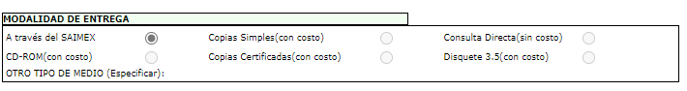

Por lo que al respecto al cambio de modalidad a consulta directa conviene mencionar que el artículo 155, fracción V, de la Ley de Transparencia y Acceso a la Información Pública del Estado de México y Municipios, precisa que para presentar una solicitud, el particular podrá señalar la modalidad en la que prefiere se otorgue el acceso a la información, la cual podrá ser verbal, siempre y cuando sea para fines de orientación, mediante consulta directa, mediante la expedición de copias simples o certificadas o la reproducción en cualquier otro medio, incluidos los electrónicos.
El artículo 158, dispone que, de manera excepcional, cuando de manera fundada y motivada lo determine el Sujeto Obligado, en los casos en que la entrega de la información que se encuentre a su disposición sobrepase las capacidades técnicas, administrativas y humanas del Sujeto Obligado para cumplir con la solicitud, se podrá poner a disposición del solicitante la información en consulta directa.

En ese orden de ideas, el artículo 164 de dicho ordenamiento jurídico, prevé que el acceso se dará en la modalidad de entrega y, en su caso, de envío elegidos por al solicitante. Cuando la información no pueda entregarse o enviarse en la modalidad elegida, el sujeto obligado deberá ofrecer otra u otras modalidades de entrega. En cualquier caso, se deberá fundar y motivar la necesidad de ofrecer otras modalidades.

Para lo cual, conforme al artículo 174 de la Ley de la materia, indica que los costos de reproducción y, en su caso, de envío para la obtención de la información deberán ser cubiertos por el solicitante de manera previa a la entrega por parte del Sujeto Obligado. En tales consideraciones, la entrega deberá hacerse, en la medida de lo posible, en la forma solicitada por el interesado, salvo que exista un impedimento justificado para atenderla, en cuyo caso, deberán exponerse las razones por las cuales no es posible utilizar el medio de reproducción solicitado; en este sentido, la entrega de la información en una modalidad distinta a la elegida por la particular sólo procede, en caso de que se acredite la imposibilidad de atenderla.

Así, cuando se justifique el impedimento, los Sujetos Obligados deberán ofrecer al particular otras modalidades de entrega que permita la información, como consulta directa en las oficinas de la Unidad de Transparencia; lo anterior, es robustecido con el Criterio 08/17, emitido por el Pleno del Instituto Nacional de Transparencia, Acceso a la Información y Protección de Datos Personales, el cual establece lo siguiente:

“Modalidad de entrega. Procedencia de proporcionar la información solicitada en una diversa a la elegida por el solicitante. De una interpretación a los artículos 133 de la Ley General de Transparencia y Acceso a la Información Pública y 136 de la Ley Federal de Transparencia y Acceso a la Información Pública, cuando no sea posible atender la modalidad elegida, la obligación de acceso a la información se tendrá por cumplida cuando el sujeto obligado: a) justifique el impedimento para atender la misma y b) se notifique al particular la disposición de la información en todas las modalidades que permita el documento de que se trate, procurando reducir, en todo momento, los costos de entrega.”

Del citado criterio, se desprende que cuando no sea posible atener la modalidad elegida por los solicitantes, la obligación de acceso a la información se tendrá por cumplida cuando el Sujeto Obligado justifique el impedimento para atender la misma y se notifique al particular la puesta a disposición de la información en todas las modalidades que lo permitan, procurando reducir los costos de entrega.

Es menester recordar que el SUJETO OBLIGADO en la respuesta planteó un cambio de modalidad al considerar que ha recibido un número inusual de solicitudes de información.

Asimismo, este Organismo Garante solicitó a través de correo electrónico al Personal de la Dirección General de Informática, que señalará si el SUJETO OBLIGADO inscribió en la bitácora alguna incidencia, en la cual se informará a este Instituto una imposibilidad para subir la información al Sistema de Acceso a la Información Mexiquense (SAIMEX), resultado de dicha consulta, la Dirección General de Informática del INFOEM, señaló mediante correo electrónico institucional, lo siguiente:

Así pues, este Instituto no tiene constancias de que el SUJETO OBLIGADO informará de alguna incidencia para subir la información al Sistema de Acceso a la Información Mexiquense (SAIMEX).

Aunado a lo anterior, la Dirección General de Informática señaló que el Sistema de Acceso a la Información Mexiquense (SAIMEX), cuenta con la capacidad de recibir archivos con un peso aproximado de hasta 500Mb, que corresponde a un aproximado de 8,000 hojas.

Además, según Calero, Natalia (2016), en la “Ley General de Transparencia y Acceso a la Información Pública Comentada” (pág. 401), cuando los sujetos obligados ofrezcan como modalidad de entrega de la información, consulta directa, estos deberán fundar y motivar las razones por las cuales no es posible otorgar el acceso a los documentos de otra forma; además que se deberá explicar de manera detallada lo siguiente:
- Las razones por las cuales la información implicaba un análisis, estudio o procesamiento de datos;

- Por qué motivo el tiempo, que se le otorga al Sujeto Obligado para dar respuesta, en la modalidad elegida a la solicitud de información, no le es suficiente, y

- La cantidad de recursos humanos y materiales con los que cuenta el Sujeto Obligado son insuficientes.
En ese contexto, este Instituto reitera que el SUJETO OBLIGADO no señaló de manera puntual las imposibilidades para dar atención a la solicitud, esto en observancia a las siguientes circunstancias:
- El formato, en que se encontraba la información, es decir, de manera digital o física, y
- El número de hojas o peso aproximado de la información, solicitada, del cual se pudiera conocer cuántos documentos había generado y recibido las áreas, o bien, cuando menos un aproximado, y

Además, tampoco acreditó que lo peticionado implicaba un análisis, procesamiento o estudio de documentos cuya reproducción sobrepasará las capacidades técnicas, administrativas y humanas del SUJETO OBLIGADO, pues como se refirió, no se precisó el número de personas que se encontraban en las áreas, ni el formato, ni número de hojas aproximadas de lo solicitado, o bien, si lo peticionado, se encontraba en uno o varios expedientes; esto es, no proporcionó los elementos necesarios para acreditar el cambio de modalidad, pues no justificó dicho cambio.

Sobre lo anterior, es de señalar que el Órgano Garante Nacional, a través de diversas resoluciones de los Recursos de Inconformidad, entre las cuales se encuentran el RIA 136/20, RIA 140/20, RIA 153/20 RIA 237/20, RIA 257/20, RIA 258/20, entre otros, ha considerado que no resultaba suficiente justificar una imposibilidad técnica y humana para acreditar un cambio de modalidad, sino que era necesario demostrar otros impedimentos, como la cantidad y formato de la documentación, que fuera de imposible reproducción en el medio elegido por los solicitantes, que la información ameritara el cruce de información en los sistemas de datos, entre otros. Además, precisan que no se debe ceñir el cambio de modalidad, directamente a consulta directa, sino que los sujetos obligados, deben de buscar la posibilidad de proporcionarla en las otras formas que establecen en la Ley, ya sean electrónicas o físicas.

Por lo anterior, se advierte que el SUJETO OBLIGADO, no acreditó la imposibilidad humana, técnica y administrativa, establecida en el artículo 158 de la Ley de Transparencia y Acceso a la Información Pública del Estado de México y Municipios, para validar el cambio de modalidad a consulta directa, por lo que, los agravios resultan FUNDADOS; situación que se robustece, con el hecho de que tampoco vio la posibilidad de poner a disposición la información, en el resto de modalidades establecidas en la Ley de la materia.

Ahora bien, sobre las actas solicitadas de cabildo, es necesario remitirnos a la Ley Orgánica Municipal del Estado de México:

Artículo 27.- Los ayuntamientos como órganos deliberantes, deberán resolver colegiadamente los asuntos de su competencia.
Artículo 28.- Los ayuntamientos sesionarán cuando menos una vez cada ocho días o cuantas veces sea necesario en asuntos de urgente resolución, a petición de la mayoría de sus miembros y podrán declararse en sesión permanente cuando la importancia del asunto lo requiera.
Las sesiones de los ayuntamientos serán públicas y deberán transmitirse a través de la página de internet del municipio.
Las sesiones de los ayuntamientos se celebrarán en la sala de cabildos; y cuando la solemnidad del caso lo requiera, en el recinto previamente declarado oficial para tal objeto.
Artículo 30. Las sesiones del ayuntamiento serán presididas por el presidente municipal o por quien lo sustituya legalmente; constarán en un libro que deberá contener las actas en las cuales deberán asentarse los extractos de los acuerdos y asuntos tratados y el resultado de la votación.

Artículo 48.- El presidente municipal tiene las siguientes atribuciones:
(…)
V. Convocar a sesiones ordinarias y extraordinarias a los integrantes del ayuntamiento;
(…)
Artículo 91.- La Secretaría del Ayuntamiento estará a cargo de un Secretario, el que, sin ser miembro del mismo, deberá ser nombrado por el propio Ayuntamiento a propuesta del Presidente Municipal como lo marca el artículo 31 de la presente ley. Sus faltas temporales serán cubiertas por quien designe el Ayuntamiento y sus atribuciones son las siguientes:
I. Asistir a las sesiones del ayuntamiento y levantar las actas correspondientes;

De conformidad a la fundamentación antes referida, se logra mostrar que los Ayuntamientos, específicamente hablando del Ayuntamiento de Ocoyoacac tiene como función, sesionar cuando menos una vez cada ocho días siendo esta Sesión Ordinaria; misma que es convocada por el Presidente Municipal, presididas por este mismo o en su defecto, por aquel que lo sustituya legalmente con el propósito de deliberar colegiadamente los asuntos de su competencia con los demás integrantes del Ayuntamiento.

Especificado lo anterior cabe precisar que el Secretario del Ayuntamiento tiene como atribución, asistir a las sesiones del ayuntamiento con el propósito de levantar el acta correspondiente, así como llevar y conservar los libros de actas de cabildo, obteniendo en ello las firmas de los asistentes a dicha sesión.

Con base en los ordenamientos citados, se acredita que existe fuente obligacional dentro del marco normativo del SUJETO OBLIGADO que lo constriñe en su caso a generar, administrar y poseer dentro de sus archivos con Actas de Cabildo, además no debe pasar por alto que mediante informe justificado EL SUJETO OBLIGADO menciona que cuenta con las actas de cabildo solicitadas.

De lo hasta aquí expuesto, se concluye que los motivos de inconformidad de la parte RECURRENTE devienen fundados, siendo procedente Ordenar al SUJETO OBLIGADO la entrega en versión pública, las Actas de Cabildo celebradas del 1 de enero de 2022 al 30 de junio de 2022 en términos de lo señalado por el considerando quinto del presente fallo.

Finalmente, es de señalar que, como ya se mencionó el SUJETO OBLIGADO, omitió proporcionar la respuesta a la solicitud de acceso a la información pública, en el término contemplado en el ya citado artículo 163 de la Ley de la materia, razón por la que se ordena dar vista al Titular de la Contraloría Interna y Órgano de Control y Vigilancia de este Instituto, para que resuelva lo conducente y determine en su caso el grado de responsabilidad en el incumplimiento de las obligaciones establecidas en la misma, en términos del artículo 190 de la Ley de Transparencia y Acceso a la Información Pública del Estado de México y Municipios.

Finalmente, es de señalar que, como ya se mencionó el SUJETO OBLIGADO, omitió proporcionar la respuesta a su solicitud de acceso a la información pública, en el término contemplado en el ya citado artículo 163 de la Ley de la materia, razón por la que se ordena dar vista al Titular de la Contraloría Interna y Órgano de Control y Vigilancia de este Instituto, para que resuelva lo conducente y determine en su caso el grado de responsabilidad en el incumplimiento de las obligaciones establecidas en la misma, en términos del artículo 190 de la Ley de Transparencia y Acceso a la Información Pública del Estado de México y Municipios.

QUINTO. VERSIÓN PÚBLICA. Finalmente, debe señalarse que de ser el caso en que los documentos que vayan a ser entregados por el sujeto obligado, para dar cumplimiento a la presente resolución, contengan datos que deban ser clasificados, el SUJETO OBLIGADO deberá hacer la elaboración de la versión pública de tales documentos a fin de satisfacer el derecho de acceso a la información pública del recurrente sin menoscabo al derecho a la protección de los datos personales de terceros.

Para efectos de la elaboración de la versión pública se deberá observar lo dispuesto por los artículos 3 fracciones IX, XX, XXI y XLV, 91, 132 fracciones II y III, y 143 fracción I de la Ley de Transparencia y Acceso a la Información Pública del Estado de México y Municipios que establecen:

“Artículo 3. Para los efectos de la presente Ley se entenderá por:
[…]
IX. Datos personales: La información concerniente a una persona, identificada o identificable según lo dispuesto por la Ley de Protección de Datos Personales del Estado de México;
XX. Información clasificada: Aquella considerada por la presente Ley como reservada o confidencial;
XXI. Información confidencial: Se considera como información confidencial los secretos bancario, fiduciario, industrial, comercial, fiscal, bursátil y postal, cuya titularidad corresponda a particulares, sujetos de derecho internacional o a sujetos obligados cuando no involucren el ejercicio de recursos públicos;
XLV. Versión pública: Documento en el que se elimine, suprime o borra la información clasificada como reservada o confidencial para permitir su acceso.
[…]
Artículo 91. El acceso a la información pública será restringido excepcionalmente, cuando ésta sea clasificada como reservada o confidencial.
Artículo 132. La clasificación de la información se llevará a cabo en el momento en que:
I. Se reciba una solicitud de acceso a la información;
II. Se determine mediante resolución de autoridad competente; o
III. Se generen versiones públicas para dar cumplimiento a las obligaciones de transparencia previstas en esta Ley.
[…]
Artículo 143. Para los efectos de esta Ley se considera información confidencial, la clasificada como tal, de manera permanente, por su naturaleza, cuando:
I. Se refiera a la información privada y los datos personales concernientes a una persona física o jurídico colectiva identificada o identificable;
II. Los secretos bancario, fiduciario, industrial, comercial, fiscal, bursátil y postal, cuya titularidad corresponda a particulares, sujetos de derecho internacional o a sujetos obligados cuando no involucren el ejercicio de recursos públicos; y
III. La que presenten los particulares a los sujetos obligados, de conformidad con lo dispuesto por las leyes o los tratados internacionales.
La información confidencial no estará sujeta a temporalidad alguna y sólo podrán tener acceso a ella los titulares de la misma, sus representantes y los servidores públicos facultados para ello.
No se considerará confidencial la información que se encuentre en los registros públicos o en fuentes de acceso público, ni tampoco la que sea considerada por la presente ley como información pública.”

Igualmente, los Lineamientos Generales en Materia de Clasificación y Desclasificación de la Información, así como para la elaboración de Versiones Públicas, emitidos por el Consejo Nacional del Sistema Nacional de Transparencia, Acceso a la Información Pública y Protección de Datos Personales, publicados en el Diario Oficial de la Federación el día quince de abril de dos mil dieciséis, tienen por objeto establecer los criterios con base en los cuales los sujetos obligados clasificarán como reservada o confidencial la información que posean, desclasificarán y generarán, en su caso, versiones públicas de expedientes o documentos que contengan partes o secciones clasificadas.

Entorno a lo que aquí nos interesa, los Lineamientos Quincuagésimo sexto, Quincuagésimo séptimo y Quincuagésimo octavo, establecen lo siguiente:

“Quincuagésimo sexto. La versión pública del documento o expediente que contenga partes o secciones reservadas o confidenciales, será elaborada por los sujetos obligados, previo pago de los costos de reproducción, a través de sus áreas y deberá ser aprobada por su Comité de Transparencia
Quincuagésimo séptimo. Se considera, en principio, como información pública y no podrá omitirse de las versiones públicas la siguiente:
I. La relativa a las Obligaciones de Transparencia que contempla el Título V de la Ley General y las demás disposiciones legales aplicables;
II. El nombre de los servidores públicos en los documentos, y sus firmas autógrafas, cuando sean utilizados en el ejercicio de las facultades conferidas para el desempeño del servicio público, y
III. La información que documente decisiones y los actos de autoridad concluidos de los sujetos obligados, así como el ejercicio de las facultades o actividades de los servidores públicos, de manera que se pueda valorar el desempeño de los mismos.
Lo anterior, siempre y cuando no se acredite alguna causal de clasificación, prevista en las leyes o en los tratados internaciones suscritos por el Estado mexicano.
Quincuagésimo octavo. Los sujetos obligados garantizarán que los sistemas o medios empleados para eliminar la información en las versiones públicas no permitan la recuperación o visualización de la misma.”
Por lo tanto, la entrega de documentos en su versión pública debe acompañarse necesariamente del Acuerdo del Comité de Transparencia que la sustente el cual debe estar debidamente fundado y motivado, en el que se expongan los fundamentos y razonamientos que llevaron al SUJETO OBLIGADO a testar, suprimir o eliminar datos de dicho soporte documental, ya que no hacerlo, se reitera que lo entregado no tendría un sustento jurídico ni resultaría ser una versión pública, sino más bien una documentación ilegible, incompleta o tachada; ya que el no justificar las causas o motivos por las que no se aprecian determinados datos -ya sea porque se testan o suprimen- deja al solicitante en estado de incertidumbre, al no conocer o comprender porque no aparecen en la documentación respectiva.

En relación directa con ello, los Lineamientos en estudio establecen los formatos para la clasificación parcial y total de los documentos, que atienden a lo siguiente:
Parcial |  | Total
Concepto | Dónde | Concepto | Dónde
Sello oficial o logotipo del sujeto obligado
Fecha de clasificación | Se anotará la fecha en la que el Comité de Transparencia confirmó la clasificación del documento, en su caso. | Fecha de clasificación | Se anotará la fecha en la que el Comité de Transparencia confirmó la clasificación del documento, en su caso.
Área | Se señalará el nombre del área del cual es titular quien clasifica. | Área | Se señalará el nombre del área de la cual es el titular quien clasifica.
Información reservada | Se indicarán, en su caso, las partes o páginas del documento que se clasifican como reservadas. Si el documento fuera reservado en su totalidad, se anotarán todas las páginas que lo conforman. Si el documento no contiene información reservada, se tachará este apartado. | Reservado | Leyenda de información RESERVADA.
Fundamento legal | Se señalará el nombre del ordenamiento, el o los artículos, fracción(es), párrafo(s) con base en los cuales se sustente la reserva. | Periodo de reserva | Se anotará el número de años o meses por los que se mantendrá el documento o las partes del mismo como reservado. Si el expediente no es reservado, sino confidencial, deberá tacharse este apartado.
Ampliación del periodo de reserva | En caso de haber solicitado la ampliación del periodo de reserva originalmente establecido, se deberá anotar el número de años o meses por los que se amplía la reserva. | Fundamento legal | Se señalará el nombre del o de los ordenamientos jurídicos, el o los artículos, fracción(es), párrafo(s) con base en los cuales se sustenta la reserva.
Confidencial | Se indicarán, en su caso, las partes o páginas del documento que se clasifica como confidencial. Si el documento fuera confidencial en su totalidad, se anotarán todas las páginas que lo conforman. Si el documento no contiene información confidencial, se tachará este apartado. | Ampliación del periodo de reserva | En caso de haber solicitado la ampliación del periodo de reserva originalmente establecido, se deberá anotar el número de años o meses por los que se amplía la reserva.
Fundamento legal | Se señalará el nombre del ordenamiento, el o los artículos, fracción(es), párrafo(s) con base en los cuales se sustente la confidencialidad. | Confidencial | Leyenda de información CONFIDENCIAL.
Rúbrica del titular del área | Rúbrica autógrafa de quien clasifica. | Fundamento legal | Se señalará el nombre del o de los ordenamientos jurídicos, el o los artículos, fracción(es), párrafo(s) con base en los cuales se sustente la confidencialidad.
Fecha de desclasificación | Se anotará la fecha en que se desclasifica el documento. | Rúbrica del titular del área | Rúbrica autógrafa de quien clasifica.
Rúbrica y cargo del servidor público | Rúbrica autógrafa de quien desclasifica. | Fecha de desclasificación | Se anotará la fecha en que se desclasifica.
 |  | Partes o secciones reservadas o confidenciales | En caso que una vez desclasificado el expediente, subsistanpartes o secciones del mismo reservadas o confidenciales, se señalará este hecho.
 |  | Rúbrica y cargo del servidor público | Rúbrica autógrafa de quien desclasifica.

Así, con fundamento en lo prescrito en los artículos 5 párrafos trigésimo, trigésimo primero y trigésimo segundo fracciones IV y V de la Constitución Política del Estado Libre y Soberano de México; 2, fracción II; 29, 36 fracciones I y II; 176, 178, 181, 185, fracción I, 186 y 188 de la Ley de Transparencia y Acceso a la Información Pública del Estado de México y Municipios, este Pleno:

RESUELVE:

PRIMERO. Resultan fundados los motivos de inconformidad hechos valer por la parte Recurrente en el Recurso de Revisión 13229/INFOEM/IP/RR/2022, en términos del Considerando Cuarto de la presente resolución.

SEGUNDO. Se Ordena al SUJETO OBLIGADO que en términos de los Considerandos Cuarto y Quinto de esta resolución haga entrega, de ser el caso en versión pública, a través del SAIMEX, de lo siguiente:
- Actas de Cabildo celebradas del 1 de enero de 2022 al 30 de junio de 2022.
Para la entrega en versión pública, deberá emitir el Acuerdo del Comité de Transparencia en términos de la Ley de Transparencia y Acceso a la Información Pública del Estado de México y Municipios, en el que funde y motive las razones sobre los datos que se supriman o eliminen, así como de los documentos remitidos en respuesta, y se ponga a disposición de la parte Recurrente.
TERCERO. NOTIFÍQUESE vía SAIMEX la presente resolución al Titular de la Unidad de Transparencia del Sujeto Obligado, para que conforme al artículo 186 último párrafo y 189 párrafo segundo de la Ley de Transparencia y Acceso a la Información Pública del Estado de México y Municipios, dé cumplimiento a lo ordenado dentro del plazo de diez días hábiles, debiendo informar a este Instituto en un plazo de tres días hábiles siguientes sobre el cumplimiento dado a la presente resolución.

CUARTO. NOTIFÍQUESE vía SAIMEX al RECURRENTE, la presente resolución, así como, que de conformidad con lo establecido en el artículo 196 de la Ley de Transparencia y Acceso a la Información Pública del Estado de México y Municipios, podrá impugnarla vía Juicio de Amparo en los términos de las leyes aplicables.

QUINTO. NOTIFÍQUESE, a la parte Recurrente que la respuesta que dé el Sujeto Obligado derivada de la presente resolución es susceptible de ser impugnada nuevamente, mediante recurso de revisión, ante el Instituto, en términos del artículo 179, último párrafo de la Ley de Transparencia y Acceso a la Información Pública del Estado de México y Municipios.
SEXTO. Con fundamento en el artículo 198 de la Ley de la Ley de Transparencia y Acceso a la Información Pública del Estado de México y Municipios, se apercibe al Sujeto Obligado que, en caso de negarse a cumplir la presente resolución o hacerlo de manera parcial se actuará de conformidad con lo previsto en los artículos 213, 214, 216 y 217 de dicha Ley.

SÉPTIMO. Gírese oficio al Contralor y Órgano de Control y Vigilancia de esté Instituto para hacer de su conocimiento la presente resolución, a fin de que en ejercicio de sus atribuciones y de conformidad al artículo 190, de la Ley de Transparencia y Acceso a la Información Pública del Estado de México y Municipios, determine lo conducente, en términos de lo señalado por el Considerando Cuarto de la presente resolución.

ASÍ LO RESUELVE, POR UNANIMIDAD DE VOTOS, EL PLENO DEL INSTITUTO DE TRANSPARENCIA, ACCESO A LA INFORMACIÓN PÚBLICA Y PROTECCIÓN DE DATOS PERSONALES DEL ESTADO DE MÉXICO Y MUNICIPIOS, CONFORMADO POR LOS COMISIONADOS JOSÉ MARTÍNEZ VILCHIS, MARÍA DEL ROSARIO MEJÍA AYALA, SHARON CRISTINA MORALES MARTÍNEZ, LUIS GUSTAVO PARRA NORIEGA Y GUADALUPE RAMÍREZ PEÑA; EN LA CUARTA ORDINARIA CELEBRADA EL PRMERO DE FEBRERO DOS MIL VEINTITRÉS ANTE EL SECRETARIO TÉCNICO DEL PLENO ALEXIS TAPIA RAMÍREZ.

Artículo 92. Los sujetos obligados deberán poner a disposición del público de manera permanente y actualizada de forma sencilla, precisa y entendible, en los respectivos medios electrónicos, de acuerdo con sus facultades, atribuciones, funciones u objeto social, según corresponda, la información, por lo menos, de los temas, documentos y políticas que a continuación se señalan: (…)
“Artículo 3. Para los efectos de la presente Ley se entenderá por: (…) XXII. Información de interés público: Se refiere a la información que resulta relevante o beneficiosa para la sociedad y no simplemente de interés individual, cuya divulgación resulta útil para que el público comprenda las actividades que llevan a cabo los sujetos obligados…”

